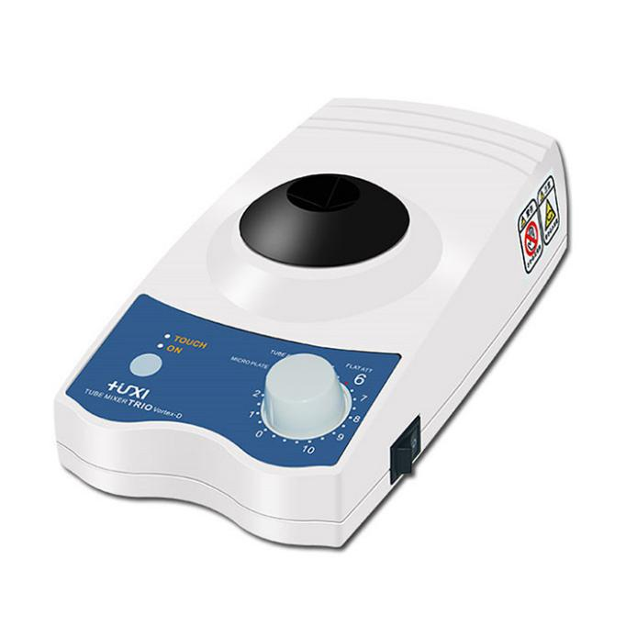
Vortex-D多用途混匀仪
1、产品应用

多功能混匀搅拌器功能强大，造型美观，携带方便，集磁力搅拌，旋涡混匀，微孔板振荡功能于一身。

2、产品特点
- 点动式与连续运转两种运转模式可选择，切换方便；
- 装上搅拌器底座，可作为搅拌器使用，最高可搅拌2000ml的容量（最大转 速1500rpm）；
- 装上圆盘，配上试管适配器，以旋涡混合不同离心试管；
- 装上微孔板适配器，可以旋涡混合微孔板。

- 技术参数
型号 | Vortex-D (选配二）
转速/振幅 | 200-2500rpm(200-1500rpm)/4.5mm
转速设定 | 滑动设定
旋转控制方式 | 微电脑式转速反馈方式
附加功能 | 自动（触摸）启动/连续运转的切换方式
电机/功率 | 高转速DC有刷马达/约18W
箱体尺寸/材质 | 115×230×60mm/压铸铝合金
电源 | AC100-240V,50-60HZ(带专用AC适配器）
重量 | 2.1kg
标准配件 | 旋涡头,微孔板，磁力架，通用圆盘，平板垫片，适配器

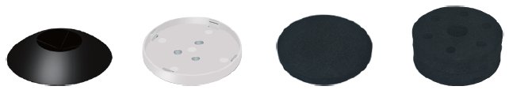
旋涡头 通用圆盘 平板垫片 适配器
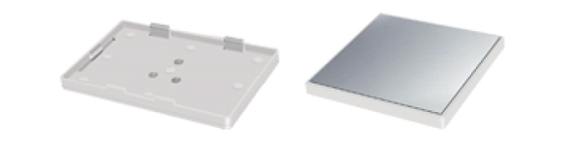
微孔板 磁力架
4、装箱清单
序号 | 名称 | 数量
1 | 主机 | 1台
2 | 电源线 | 1根
3 | 使用说明书 | 1份
4 | 合格证（含保修卡） | 1份
5 | 微孔板 | 1个
6 | 磁力架 | 1个
7 | 通用圆盘 | 1个
8 | 平板垫片 | 1个
9 | 适配器 | 1个

